Школьная адаптация выпускника Логопедической группы.
Переход на новую ступень образования непростой период в жизни каждого ребёнка. Закончилось дошкольное детство, и ребёнок вступает в школьный мир. В этом мире свой ритм, свои правила и законы, и они очень сильно отличаются от привычного уклада детского сада. Кардинально меняется основной вид деятельности – игра сменяется обучением. Меняется режим дня ребёнка и многократно возрастают требования к нему. За короткий период времени ребёнку необходимо понять и усвоить все новые требования, предъявляемые к школьнику и стать частью нового детского коллектива. Это непростая задача, даже для детей, у которых никогда не было речевых нарушений, но ещё сложнее она для выпускника Логопедической группы.
Попробуем разобраться, в чем же состоят основные сложности школьной адаптации у ребёнка с речевыми нарушениями.
За время занятий с логопедом у детей с общим недоразвитием речи формируются звукопроизношение, грамматический строй речи, звуковой анализ и синтез, развивается связная речь. Ребёнок начинает чувствовать себя уверенно в привычной речевой среде. Но, в школе начинается переход на уровень письменной речи, а это более сложный процесс, требующий четкого согласования анализа, синтеза и точной моторики.
Не следует забывать, что речевые нарушения — это комплекс, при котором нарушено не только звукопроизношение, но и созревание всех психических процессов протекает более медленно и неравномерно. У детей с тяжёлыми нарушениями речи (ТНР), в большинстве случаев наблюдаются: нарушения моторики, памяти, произвольного внимания, саморегуляции, трудности формирования связного высказывания. Все эти проявления в комплексе изменяют способность детской психики к плавному переходу на новый вид учебной деятельности. Адаптация протекает сложнее и требует больше времени.
Сложности адаптации проявляются как:
- Возврат «смазанной», нечёткой речи.
Ребёнок начинает путать, искажать, пропускать давно поставленные и автоматизированные звуки.
- Изменение темпа речи.
Он может ускорятся, или наоборот становится медленнее. Ребёнок как бы обдумывает, какой звук, или слово ему нужно произнести. Родителей должны насторожить «спотыкания» в речи ребёнка.
- Громкость речи.
Речь может стать «затухающей», еле слышной к концу фразы, или наоборот излишне громкой.
- Появляются признаки нарушения речевого дыхания.
Ребёнок, как бы «захлёбывается», добирает воздух.
- Возвращается смешивание, ранее закреплённых, парных согласных и звуков сходных по артикуляции. Особенно это может быть заметно в письменной речи.
- Изменение эмоционального фона.
Появляется тревожность, неуверенность в себе. При нарастании чувства тревожности ребёнок подсознательно демонстрирует это состояние окружающим. (Может царапать кожу своих рук, грызть карандаши, или обламывать ногти, может появится слезливость, или агрессия и раздражительность).
При этом ребёнок осознаёт, что причиной его дискомфорта является школа, ведь до этого у него всё было хорошо, и старается всеми способами устранить эту проблему из своей жизни. Возникают «мнимые болезни», «злые учителя» и «неадекватные одноклассники». Иногда ребёнок, как опытный манипулятор предлагает родителям ту проблему, которой они наиболее озабоченны (еда, которой можно отравиться в школьной столовой и т.д.).
Если после появления этих сигналов родители не анализируют ситуацию и не помогают ребёнку справится со сложностями школьной адаптации, или наоборот - ужесточают свои требования к нему, то ребёнок «отгораживается», устраняется от этих трудностей. Он теряет интерес к учёбе и понемногу утрачивает доверие к родителям, ведь, по его мнению, они не понимают его проблем.
Как же окружающие ребёнка взрослые могут помочь ему преодолеть трудности школьной адаптации и не утратить познавательный интерес?
Самым простым, и на первый взгляд банальным, является умение взрослых создать психологический микроклимат для первоклассника.
Правила поведения для взрослых:
- Не кричим, всегда говорим ровно и спокойно, даже если мы сердиты, или опаздываем.
- После школы задаём ребёнку «интересные» вопросы о том, что ему понравилось сегодня в школе, о ребятах одноклассниках, о том, с кем он хотел бы дружить и почему, что интересного он узнал сегодня на занятиях, и о чем бы ему ещё хотелось узнать.
Не следует задавать ребёнку «не интересные» вопросы:
Как дела?
Тебя не обижали?
Ты ел?
Учительница тебя ругала?
Чем занимались?
Это те вопросы, на которые ребёнку сложно ответить развёрнуто. Такие вопросы ребёнок может использовать для своей манипуляции взрослыми.
- Следует знать, что ребёнок испытывает трудности с подбором «речевого шаблона»!
В школе возникает много сложных для ребёнка ситуаций. Многих конфликтов можно избежать в самом начале, если вовремя сказать нужные слова. Проговорите с ребёнком: как извиниться если вдруг случайно толкнул кого то, как предложить свою дружбу однокласснику который тебе понравился, или как правильно сделать ему замечание. Взрослые могут помочь подобрать нужные слова заранее и ребёнок, оказавшись в данной ситуации будет чувствовать себя увереннее и сможет избежать многих конфликтов.
- Организовать хорошо продуманный, чёткий режим дня (включающий режим питания).
Не забывайте, что сладости действуют на ребёнка возбуждающе. Не следует излишне перегружать ребёнка сладостями перед сном.
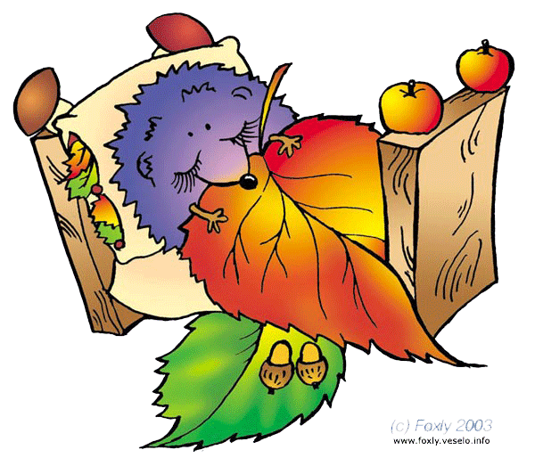

- Эргономичная организация пространства.
Экономия времени начинается с того, как расположить учебные принадлежности на столе, где всегда должна находиться школьная форма. С вечера приготовить портфель и поставить его у выхода, чтобы ничего не забыть и т.д.
Такая организация позволит освободить немало времени, которое очень пригодиться для отдыха и игр.
- Обязательное «время игр»
Ребёнок постепенно переходит на новый для него вид деятельности – обучение. Поэтому в его режиме дня обязательно должно быть отведено время для игр. Во время игры у ребёнка появляется возможность разгрузить нервную систему и психологически подготовится к усвоению новой информации. Взрослые тоже могут включатся в эти игры и предлагать игры направленные на развитие мышления, внимания, памяти, переключаемости, развитие пространственного восприятия и межполушарного взаимодействия.
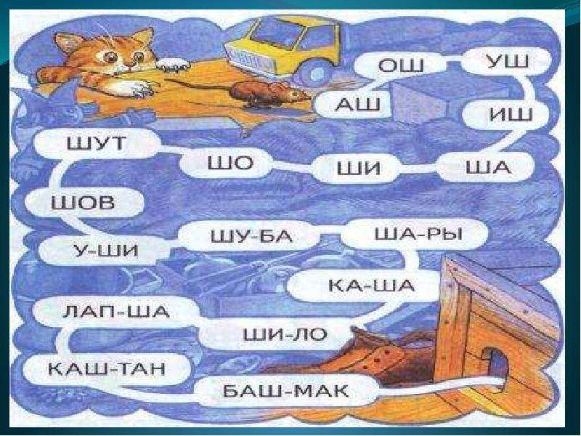

- Развитие самостоятельности.
Постепенно давайте возможность ребёнку проявлять самостоятельность при выполнении домашних заданий, подготовки школьной формы и т.д. И обязательно хвалите его за проявления самостоятельности, даже если сделано, на ваш взгляд, не слишком хорошо. Чем чаще ребёнок будет проявлять самостоятельность, тем легче будет протекать школьная адаптация.
- Продолжаем выполнять артикуляционную гимнастику!!!
Физическое и нервное напряжение, с которым ребёнок сталкивается в первом классе, приводит к ослаблению мышц речевого аппарата. Губы и язык становятся вялыми и малоподвижными, или наоборот слишком напряжёнными. Это и приводит к изменению четкости и разборчивости речи.
Ежедневно выполняйте артикуляционную гимнастику, (упражнения и правила выполнения которой хорошо знакомы выпускникам Логопедической группы и их родителям). Лучше всего выполнять комплекс артикуляционной гимнастики перед тем как ребёнок займётся чтением. Качество чтения заметно улучшится.
- К комплексам артикуляционной гимнастики добавляем фонематические зарядки (чистоговорки, скороговорки, дразнилки, считалки).
- Продолжаем играть в речевые игры.
Не следует забывать о речевых играх направленных на развитие всех компонентов речи, в которые ребята с удовольствием играли на логопедических занятиях в детском саду. Сама игра не меняется, возрастает только уровень сложности предлагаемого речевого материала. Используйте слова более сложной слоговой структуры, составляйте более сложные и развёрнутые предложения и обязательно уточняйте лексическое значение незнакомых слов.

Школьная пора очень яркое и неповторимое время в жизни каждого человека. Пусть ваши дети вступают в этот школьный мир радостно и с увлечением. А мы, взрослые обязательно поможем им преодолеть все трудности, встающие на пути первоклассника!

Учитель-логопед
высшей квалификационной категории
Паневникова Л.Б.

